**ABORDAGEM FISIOTERAPEUTICA NA PÓS PROTETIZAÇÃO DE MMII – RELATO DE CASO**

BRENDA RODRIGUES SAMPAIO BEZERRA

FELIPE GREGRORIO

RESUMO:

Objetivo: A amputação é a retirada total ou parcial de um membro, é realizada de forma cirúrgica, sendo considerada um processo reconstrutivo de uma extremidade sem função, causando limitações físicas consequentemente tornam as vítimas menos independentes para realizar suas AVD´S. Com base no exposto esse estudo tem como objetivo mostrar a abordagem do fisioterapeuta frente a pacientes amputados.

Material e Métodos: Para se obter um resultado satisfatório, foi utilizado recursos da eletroterapia corrente russa e técnicas baseada na cinesioterapia. O tratamento irá trabalhar o paciente de maneira global, visando primordialmente o retorno de sua funcionalidade, bem como sua socialização

Resultados: Os resultados obtidos demonstram que, houve restabelecimento do quadro clinico e funcional, o que pode ser observado na melhora da execução de atividades antes não executadas com facilidade, houve também ganho de força muscular nos músculos glúteo médio e abdutores de quadril. Aumento da amplitude de movimento, sendo que na primeira avaliação havia uma diminuição da ADM para flexão de quadril esquerdo, abdução de quadril esquerdo. No equilíbrio dinâmico e estático e propriocepção houve uma melhora na execução das atividades propostas, tanto em atividades dinâmicas como nas estáticas. Contudo não houve resultados relevantes na hipertrofia dos músculos quadríceps e isquiotibiais.

Conclusão:

**Descritores:** Fisioterapia. Amputação. Prótese.

**1 INTRODUÇÃO**

Os acidentes de trânsito é uma das causas mais frequentes de morbimortalidade do mundo. O individuo que sobrevive ao acidente pode vim a acarretar sequelas advindas como a amputação de membros, que podem levar várias complicações no coto

( DORNELAS *, 2012).*

A amputação é a retirada total ou parcial de um membro, é realizada de forma cirúrgica, sendo considerada um processo reconstrutivo de uma extremidade sem função, causando limitações físicas consequentemente tornam as vítimas menos independentes para realizar suas AVD´S. Os membros inferiores são os mais frequentes a serem submetidos a tal procedimento em comparação aos membros superiores

( QUEIROZet al*, 2016).*

As fraturas expostas ocasionadas após um acidente de trânsito envolvendo motocicletas, estão entre as causas principais de infecções, isso leva a vários tratamentos com a tentativa de salvar o membro, porém muitas das vezes a recuperação torna-se impossível, então a amputação entra como uma solução para a vítima

( BARRETO et al, 2013).

A desarticulação do joelho gera um coto que por sua vez possui capacidade para suportar peso e com braço de alavanca longo resultando em grande controle sobre a prótese permitindo assim uma melhor adesão do coto a prótese. O gasto metabólico ao deambular é inferior quando comparado a amputação transfemorais. Na desarticulação de joelho a patela é preservada e os músculos são reinseridos na cicatriz, geralmente na região posteroinferior do coto ( NOVAIS et al, 2014).

Nesses casos a fisioterapia assume um importante papel no acompanhamento ao paciente amputado e todas as fases, tanto na pré e pós- cirurgia como nas fases de pré e pós protetização. As próteses de membros são muito utilizadas por pacientes que possuem um coto de tamanho adequado, vascularizado e bem revestido pela musculatura que o envolve ( BARRETO et al, 2013).

Com base no exposto esse estudo tem como objetivo mostrar a abordagem do fisioterapeuta frente a pacientes amputados.

**2 RELATO DE CASO**

Paciente M.I.M.R sexo feminino, viúva, 23 anos de idade, moradora do município do interior do Ceará, trabalha como auxiliar administrativo. Possui diagnóstico clinico de desarticulação do joelho.

Na sua HPP, a paciente relata que no ano de 2016 sofreu um acidente automobilístico onde teve fratura exposta em fêmur, tíbia e fíbula. Foi levada para o serviço de emergência do município de Icó- Ce, e encaminhada para o hospital IJF, realizou 11 procedimentos cirúrgicos onde um deles culminou na amputação do membro esquerdo. Permaneceu internada por 4 meses e foi liberada. A paciente teve o acompanhamento fisioterapêutico precocemente.

Foi admitida no serviço de Fisioterapia da Clínica Escola da Faculdade Vale do  
Salgado (FVS) em abril de 2016 e desde então faz acompanhamento fisioterapêutico.  
Suas principais queixas, segundo informações colhidas, são de que a mesma não consegue  
ter uma boa deambulação.

Para os atendimentos no primeiro semestre do ano de 2018 na clínica escola, a mesma apresentava redução da amplitude de movimento em quadril de membro esquerdo, diminuição de força muscular em quadríceps, glúteo médio, abdutores e isquiotibiais esquerdo, na cirtometria apresentou uma discrepância de 5cm do quadríceps esquerdo em relação ao direito. Na avaliação postural da paciente constatou-se inclinação de cervical à direita e a pélvica e ombro direito mais elevado.

|  |  |
| --- | --- |
| DADOS | AVALIAÇÃO |
| PALPAÇÃO | Cicatriz cirúrgica em extremidades  Ausência de dor  Hipotonia muscular |
| ADM | Ativa:  Flexão de Quadril D: 130°  Flexão de Quadril E: 100°  Abdução de Quadril D: 40°  Abdução de Quadril E: 35° |
| FORÇA MUSCULAR | Quadríceps E: 1  Quadríceps D: 5  Glúteo médio: 4  Abdutores: 4 |
| MARCHA | Marcha trendelemburg |

QUADRO 1. Dados da Avaliação Fisioterapêutica

Abreviaturas: ADM: Amplitude de Movimento; D: Direito; E: Esquerdo

A paciente foi submetida ao total de 09 sessões de fisioterapia, realizada duas vezes por semana, totalizando três semanas, baseado em ganho de amplitude de movimento e trabalho de força muscular, marcha, equilíbrio e propriocepção.

As condutas aplicadas durante as primeiras sessões foram com objetivo de ganhar hipertrofia muscular e força, foi utilizada a corrente russa, no modo reciproco nos músculos quadríceps e isquiotibiais com os seguintes parâmetros tempo de subida: 2s, tempo de descida: 2s, tempo OFF: 12s, tempo ON: 6s, frequência: 50HZ, tempo: 15 min. Com objetivo de ganhar força muscular em quadríceps e isquiotibiais , e o modo sincrônico no quadríceps, tempo de subida: 3s; tempo de descida: 2s; tempo ON: 5s; tempo OFF: 16s; frequência: 60HZ, e com auxílio da faixa elástica de intensidade moderada movimento de flexão de quadril associada a uma contração voluntaria do músculos por 10 segundos.

Para fortalecer glúteo médio foi realizado movimentos de abdução, agachamento e extensão de quadril. A realização do aquecimento era feita na esteira. Os exercícios de marcha ocorreram através de circuitos com obstáculos, marcha lateral, deslocamento agachando, subidas em rampas e degraus e na esteira. Os acessórios utilizados durante o atendimento foram: bola suíça, mini-band, bosu, faixa elástica de resistência moderada, tatame, step, cama elástica, mini band, espaldar, escada de canto e esteira.

**3 DISCUSSÃO ARGUMENTADA**

Para se obter um resultado satisfatório, foi utilizado recursos da eletroterapia a corrente russa e técnicas baseada na cinesioterapia. O tratamento irá trabalhar o paciente de maneira global, visando primordialmente o retorno de sua funcionalidade, bem como sua socialização ( LIMA, MEIA, 2012).

O Aquecimento antes da realização das atividades é ideal pelo fato de preparar a musculatura antecipando a elevação do metabolismo que vai passar da transição de repouso para iniciar o exercício, assim ela aumenta a temperatura corpórea, reduzindo o risco de possíveis lesões. (SILVA, 2017).

A Corrente Russa, foi escolhida para essa paciente por ser considerada uma modalidade de eletroestimulação de média frequência com alta tolerabilidade e a mais eficaz para a produção de força. A corrente possui várias indicações terapêuticas, dentre elas o treino de força muscular o uso da corrente russa vai diminuir o tempo de reabilitação do paciente assim retomara a suas AVD’S mais rápido (CASTRO, et al, 2016).

Os exercícios resistidos tem como função melhorar a performasse muscular aumentando sua resistência, força e potência da musculatura para que não chegue a fadiga rapidamente, esse tipo de exercício também objetiva melhorar a qualidade do movimento articular. Pois possui efeitos fisiológicos que auxilia na melhora do movimento (HÜTER-BECKER; DÖLKEN, 2007).

O agachamento é um movimento multiarticular envolvendo grandes grupos musculares dos membros inferiores. Tem como objetivo o aumento da força dos músculos quadríceps e glúteo. Para intensificar o agachamento é interessante o uso de superfícies instáveis como o bosu, apresentando assim uma maior amplitude quando comparado com superfícies estáveis, isso ocorre devido ao desequilíbrio proposto pela instabilidade

( LEOPOLDINO et al, 2017).

O treino de marcha é caracterizado como um conjunto de atividades que visam a adquirir competências para a deambulação, podendo ser feito em superfícies planas, instáveis, escadas e a esteira pode entrar como uma aliada para trabalhar controle de tronco para que ocorra uma passada eficaz preparando assim a adaptação do indivíduo a diversos ambientes ( NEVES et al, 2012).

A utilização das faixas elásticas está presente em um programa terapêutico para treinamento impondo a resistência com objetivo de ganho de força muscular, onde os diferentes tipos de cores representam o nível de resistência que será ofertado para o paciente, assim podendo empregar a faixa elástica que melhor se adapta ao grau de força ideal para que consiga realizar a intensificação do exercício (SANTOS, 2009).

A utilização da bola suíça como auxilio para realização dos exercícios se dá por conta de sua superfície instável que proporciona aos pacientes um ganho da capacidade funcional, pois estimula outros aspectos de aptidão física do corpo, como equilíbrio e a propriocepção (SOUZA, 2017).

**4 RESULTADOS**

Os resultados obtidos demonstram que, houve restabelecimento do quadro clinico e funcional, o que pode ser observado na melhora da execução de atividades antes não executadas com facilidade, houve também ganho de força muscular nos músculos glúteo médio e abdutores de quadril onde os mesmos antes apresentavam grau 4 e agora passam a ter grau 5.

Através da goniometria foi possível verificar aumento da amplitude de movimento (ADM), sendo que na primeira avaliação havia uma diminuição da ADM para flexão de quadril esquerdo 100°, abdução de quadril esquerdo 35°, após uma nova avaliação flexão de quadril esquerdo 130°, abdução de quadril esquerdo 45°.

No que diz respeito a equilíbrio e propriocepção foi verificado uma melhora na execução das atividades propostas, tanto em atividades dinâmicas como nas estáticas. Outro ganho importante foi a melhora da deambulação visto que antes a paciente apresentava marcha de trendelenburg devido a fraqueza do glúteo médio, e agora passa a deambular com mais firmeza e segurança.

Contudo não houve resultados relevantes na hipertrofia dos músculos quadríceps e isquiotibiais.

TABELA 2. DADOS DA AVALIAÇÃO FISIOTERAPÊUTICA FINAL

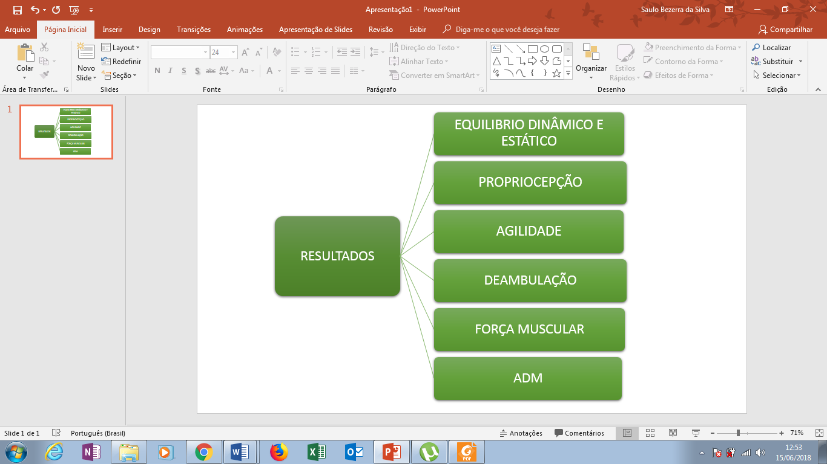

Abreviaturas: ADM: amplitude de movimento

**5 CONCLUSÃO**

**REFERÊNCIAS**